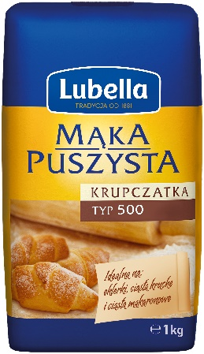
Mąka od Lubelli

Wysokiej jakości mąka to podstawa udanych wypieków. Dzięki niej ciasto jest elastyczne, o odpowiedniej konsystencji, dobrze się piecze. Brzmi, jak nie lada sztuka? Z Lubellą Puszysta Krupczatka na pewno się uda!

